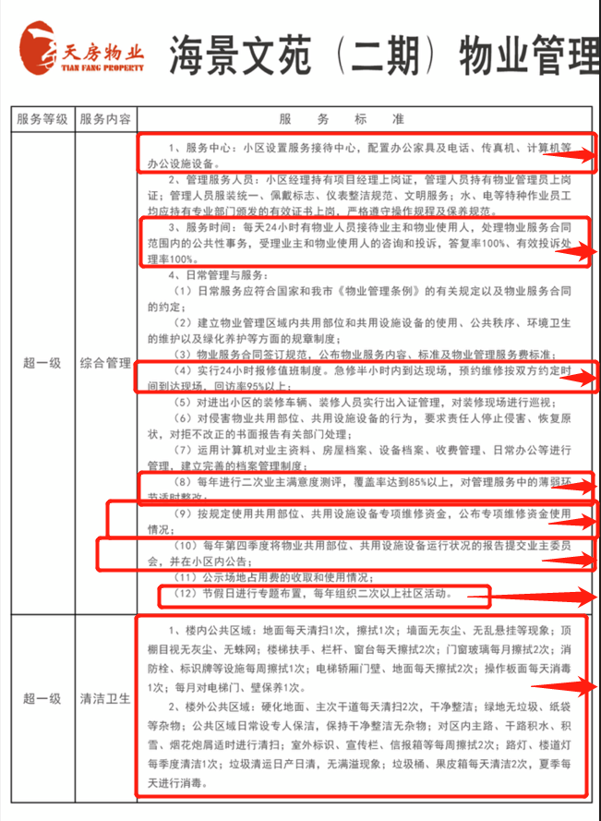

未设置

业主经常去物业找不到工作人员，在物业设立的业主群里向管家提出问题，管家经常不回复

业主需要保修时经常找不到工作人员，没有回访！

没有过满意度测评
未公布资金使用情况

未公告过运行状况
未组织过活动

多项未达标，业主均有拍照留证

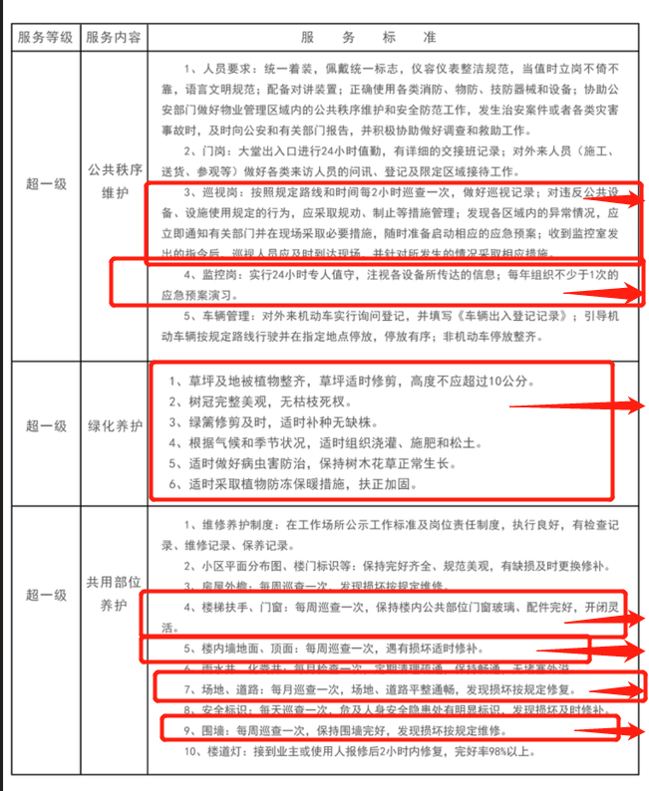

未做到两小时巡查一次

未组织过应急预案演戏

多项未达标，业主均有拍照留证

多项未达标，业主均有拍照留证

未及时维修
未及时维修

